Задание по теме: Закономерности работы головного мозга
Ссылки на видео уроки:
https://www.youtube.com/watch?v=zQm9U0Thb-0

- Дополнить схемы:
Головной мозг
Ствол Подкорковый отдел Кора больших полушарий

Головной мозг
Белое вещество Серое веществo
Поверхность мозжечка (кора) Ядра внутри мозжечка

- Подписать рисунок
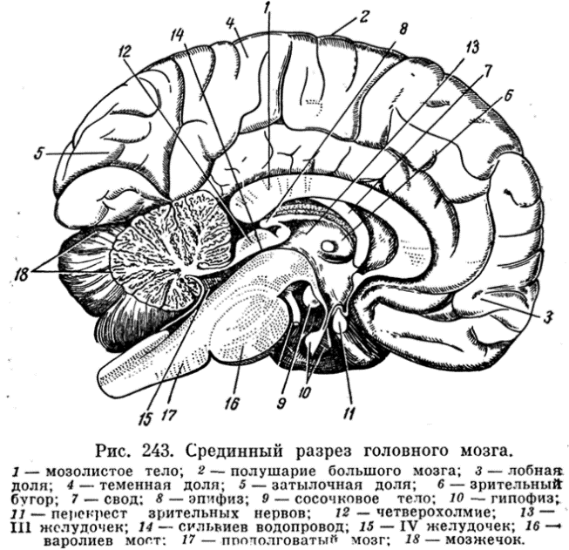
1. Мозолистое Дело
2. Полушарие большого мозга
3. Лобная доля
4. Теменная доля
5. Затылочная доля
6. Зрительный бугор
7. Свод
8. Эпифиз
9. Сосочковое тело
10. Гипофиз
12. Перекрест зрительных нервов
13.III Желудочек
14. Сильвиев водопровод
15.IV желудочек
16. Варолиев Мост
17. продолговатый мозг
18. Мозжечёк

- Переписать таблицу, дополнить по тексту параграфа учебника
Отдел головного мозга |  | Структуры отделов | Функции
Ствол мозга | Задний мозг | Продолговатый мозг | Проводниковая –  Рефлекторная -
Ствол мозга | Задний мозг | Варолиев мост | Проводниковая –  Рефлекторная -
Ствол мозга | Задний мозг | Мозжечок
 | Ретикулярная формация – сеть нервных волокон, оплетающих ствол мозга и промежуточный мозг. Обеспечивает взаимодействие восходящих и нисходящих путей мозга, координацию различных функций организма и регуляцию возбудимости всех отделов ЦНС.
 |  | Четверохолмие  Ножки мозга | Проводниковая
Подкорка | Передний мозг | Промежуточный мозг  Таламус  Гипоталамус
Подкорка | Передний мозг | Базальные ганглии  (подкорковые ядра)
Кора больших полушарий | Передний мозг | Древняя (старая) кора  Обонятельный и висцеральный мозг
Кора больших полушарий | Передний мозг | Новая кора

- Выполните ПР стр 202 и заполните таблицу:

Безусловные рефлексы головного мозга
Вид безусловного рефлекса | Рефлекторная зона | Отдел мозга | Ответная реакция
мигательный | Ресницы, внутренний угол глаза | продолговатый
глотательный
рвотный
ориентировочный |  | Средний
Сохранение равновесия |  | Средний, мозжечок
Торможение движений, возникающий в силу инерции | Толчок при резкой остановке транспорта | мозжечок
Голод и насыщение |  | Промежуточный мозг
Торможение движений, возникающий в силу инерции | Толчок при резкой остановке транспорта | мозжечок

